15/04/2013 10h23 - Atualizado em 15/04/2013 11h36
http://g1.globo.com/bemestar/noticia/2013/04/alimento-fortificado-recebe-adicao-de-nutrientes-importantes-para-saude.html (acesso em 18-04-2013)

Alimento fortificado recebe adição de nutrientes importantes para a saúde

Alimento reforça o valor nutritivo da dieta e evita a deficiência de nutrientes.
Farinhas, pães, bolos, sucos, iogurtes e leites são alguns dos enriquecidos.
Do G1, em São Paulo
11 comentários
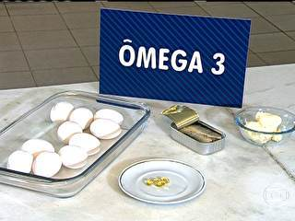
Os alimentos fortificados são aqueles que recebem a adição de algum nutriente, como ferro, vitaminas, ômega 3, cálcio, fibras e ácido fólico. Essa adição ajuda a reforçar o valor nutritivo do alimento e ainda previne a deficiência desses elementos importantes para a saúde, como explicou o engenheiro de alimentos Guilherme Rodrigues no Bem Estar desta segunda-feira (15).
Geralmente, farinhas, pães, bolos, sucos, iogurtes e leites são alguns dos tipos que são enriquecidos com essas substâncias. Por exemplo, no Brasil, toda farinha de trigo produzida tem que obrigatoriamente ser fortificada com ácido fólico – por isso, alimentos como pão de forma, bolos, macarrão, massas de pizza ou outros que levam farinha têm esse nutriente.
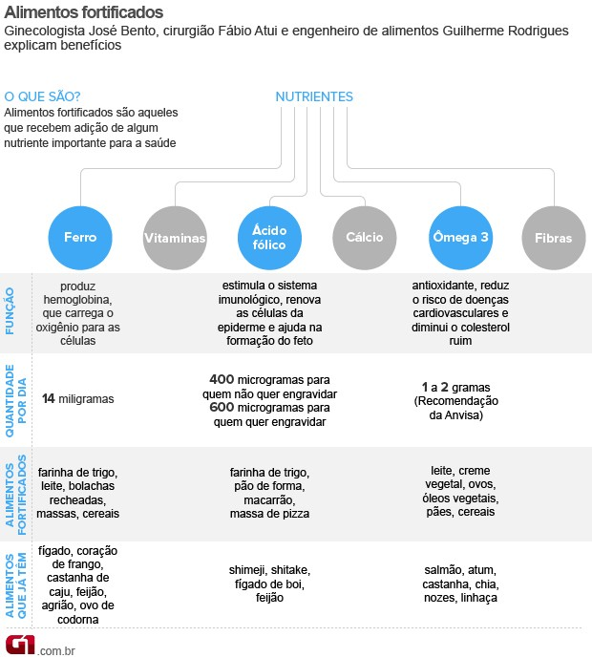
No caso do ácido fólico, o ginecologista José Bento ressalta que ele é importante principalmente para a mulher que pretende engravidar porque ajuda na formação do tubo neural do bebê – a deficiência desse nutriente pode levar a problemas de formação do feto ou até mesmo à anencefalia.
Por isso, quem quer ficar grávida deve aumentar a ingestão de ácido fólico 3 meses antes da gestação e manter essa dieta até o 3º mês de gravidez – depois disso, a mulher continua com uma suplementação, mas em menor quantidade.
Já o ferro também é importante para a saúde da mulher, não só na gravidez, mas também no período fértil. A deficiência desse nutriente é a causa mais freqüente de anemia nas mulheres, mas também nas crianças e idosos.
De acordo com o ginecologista José Bento, a carência de ferro pode causar também falta de ar, cansaço, fraqueza muscular, baixa imunidade, redução da capacidade de concentração, taquicardia, queda de cabelo, fraqueza nas unhas e até mesmo infertilidade.
Segundo o engenheiro de alimentos Guilherme Rodrigues, o ferro é um mineral de baixa absorção e, por isso, a indústria fortifica vários alimentos com ele, como a farinha de trigo, leites, bolachas recheadas e massas, por exemplo. No entanto, esse nutriente pode ser adquirido naturalmente através da carne, que é o alimento com maior absorção pelo organismo.
Os especialistas falaram também do ômega 3, um tipo de gordura, que tem ação antioxidante, faz bem para o cérebro e pode evitar doenças e controlar o colesterol, como explicou o cirurgião do aparelho digestivo Fábio Atui. Entre os alimentos enriquecidos, está o ovo – nesse caso, a galinha é alimentada com uma ração rica em ômega 3 e o nutriente acaba sendo transmitido para o ovo, como mostrou a reportagem do Bem Estar.
Probióticos
No Bem Estar desta segunda-feira (15), o cirurgião do aparelho digestivo Fábio Atui explicou também a importância desses microorganismos, presentes em alimentos que sofrem fermentação, como iogurtes, queijos, fermentos e vinhos, por exemplo. Se ingeridos em quantidades adequadas, os probióticos podem contribuir muito para o funcionamento intestinal e, por isso, são considerados como bactérias boas para a saúde.
Segundo o médico, o intestino é composto por bactérias boas e ruins que competem pelo mesmo alimento. A ingestão de antibióticos, maus hábitos alimentares ou contato com outros microorganismos podem causar o desequilíbrio dessas bactérias e trazer conseqüências como diarreia, desidratação e problemas de absorção dos nutrientes. Por isso, a ingestão dos alimentos com probióticos podem ajudar a manter esse equilíbrio – porém, para ser considerado probiótico, as bactérias dos alimentos precisam chegar vivas ao intestino.
Além dos probióticos, existem os prebióticos, que são tipos de fibras que servem de alimento para os probióticos no trato gastrointestinal; e também os simbióticos, que são uma junção de probióticos com prebióticos em um mesmo produto.
*No vídeo ao lado, o engenheiro de alimentos Guilherme Rodrigues e o ginecologista José Bento respondem perguntas dos internautas.

